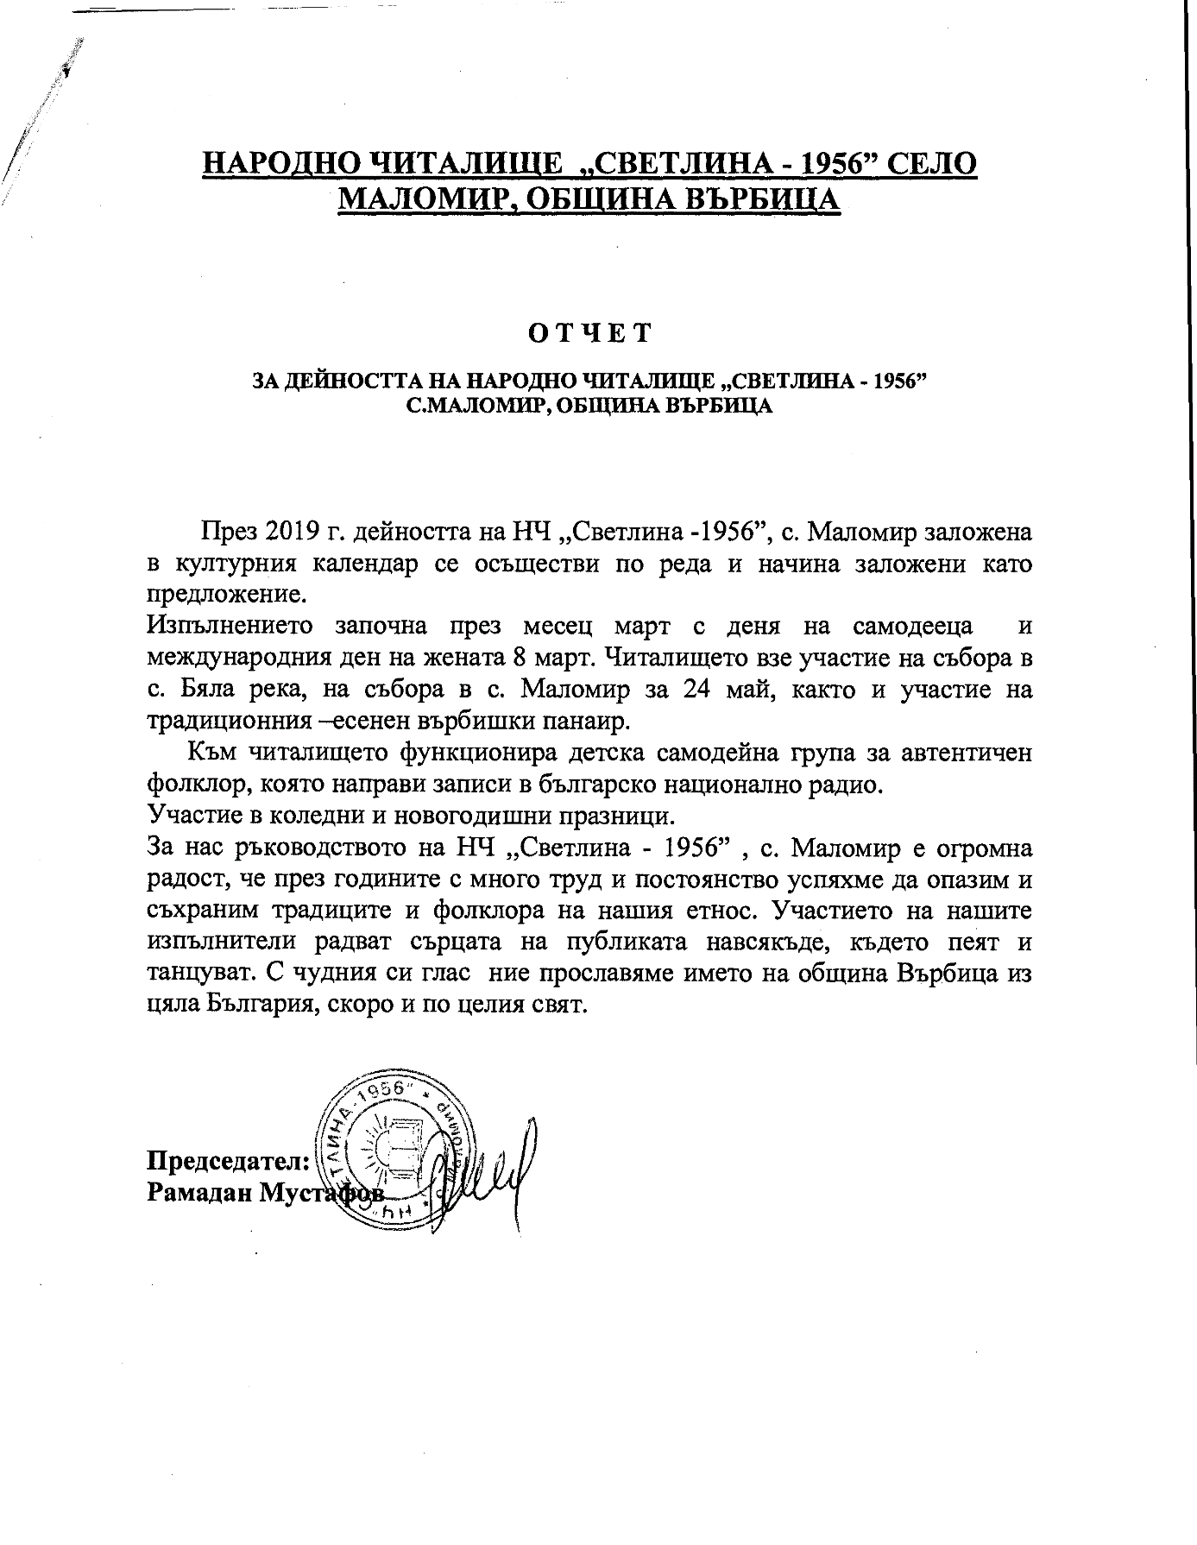

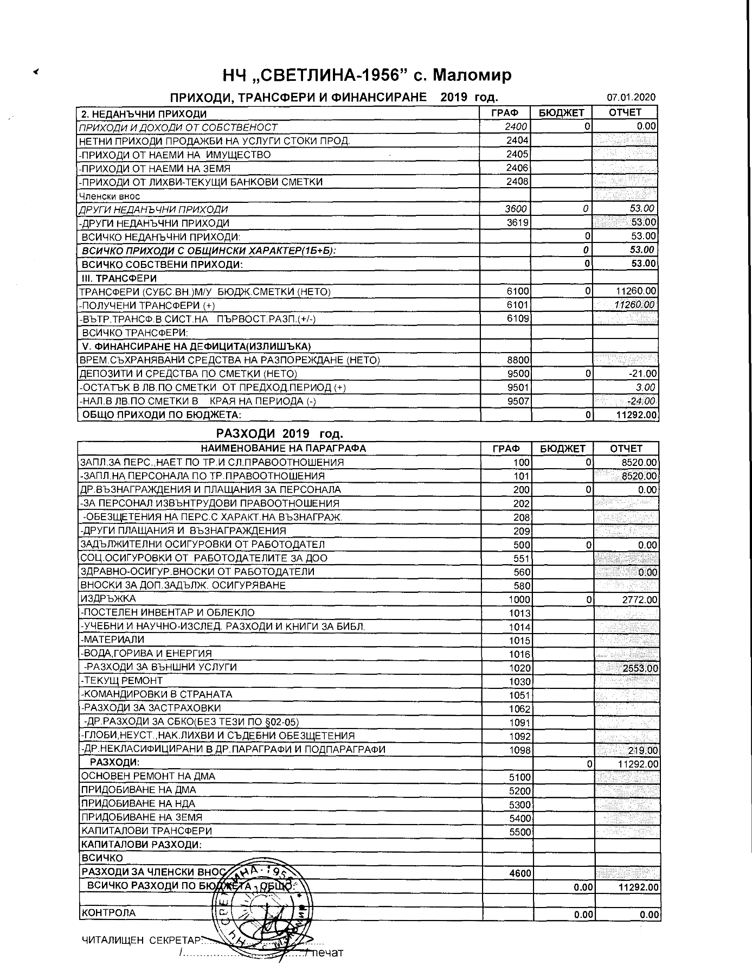

НЧ „СВЕТЛИНА-1956” с. Маломир
9871 ул. “Георги Димитров” 21, тел: 05391/21-43
ЕИК: 000923525
С П И С Ъ К
на органите на управление
към НЧ „Светлина-1956” с. Маломир
Читалищно настоятелство:
1. Рамадан Хасанов Мустафов 6302108763
2. Даниел Трендафилов Перушински 9104268727
3. Билял Ресимов Лешков 5008038763
Проверителна комисия:
1. Исуф Алиев Газинов 7907118747
2. Муса Ахмедов Чолаков 8804058787
3. Кадир Сюлейманов Мехмедов 6107088723
Читалището се представлява от председателя: Рамадан Хасанов Мустафов -6302108763.
Лицата са

